**КВАДРАТИЧНАЯ ФУНКЦИЯ**

1. Найдите корни квадратного трёхчлена:

а) 2*х*2 + 5*х* + 6; б) 4*х*2 + 4*х* + 1; в) 2*х*2 + 3*х* + 1.

2. Выделите квадрат двучлена из квадратного трёхчлена:

а) *х*2 – 6*х* + 11; б) 2*у*2 – 4*у* – 1.

3. Разложите на множители квадратный трёхчлен:

а) *х*2 – 7*х* + 12; б) 2*х*2 + 5*х* – 3.

4. Докажите, что при любом у квадратный трёхчлен

а) *у*2 – 4*у* + 7 принимает положительные значения;

б) – *у*2 + 6*у* – 12 принимает отрицательные значения.

5. Сократите дробь:

а) ; б) .

6. При каких *b* и *с* точка М(5; 7) является вершиной параболы *у* = *х*2 + *bх* + *с*?

7. Найдите наименьшее значение квадратного трёхчлена *х*2 – 6*х* + 11. Укажите область значений.

8. Найдите наибольше значение квадратного трёхчлена – *х*2 + 4*х* + 3. Укажите множество значений.

9. Найдите область определения функции:

а) *у* = ; б) *у* = ; в) *у* = .

10. Постройте график функции *у* = *х*2 – 5*х* + 6; *у* = – *х*2 – 5*х* + 14. С помощью графика определите:

а) область определения функции;

б) множество значений функции;

в) промежутки знакопостоянства функции;

г) промежутки монотонности функции;

д) нули функции;

е) значение аргумента, если значение функции равно – 0,25; 1; 6;

ж) значение функции, если значение аргумента равно 0; 2; 4;

з) наибольшее или наименьшее значение функции.

11. Постройте график функции:

а) *у* = – 2*х*2; б) *у* = 0,5*х*2; в) *у* = + 1; г) *у* = (*х* + 1)3 – 2.

12. Найдите координаты вершины параболы: *у* = 3*х*2 – 12*х* + 2.

13. Используя шаблон функции *у* = *х*2, построить в одной системе координат график функций:

а) *у* = – *х*2; в) *у* = *х*2 – 6; д) *у* = *х*2; ж) *у* = (*х* + 4)2;

б) *у* = *х*2 + 2; г) *у* = 2*х*2; е) *у* = (*х* – 3)2; з) *у* = 2(*х* – 1)2 + 2.

14. Решите систему уравнений:

а) г) $\left\{\begin{aligned}\frac{1}{х+3у}+у=5, \\ \frac{у}{х+3у}=6. \end{aligned}\right.$ ж) $\left\{\begin{aligned}х^{2}+у^{2}-2ху=16, \\ х+у=-2. \end{aligned}\right.$

б) д) з)

в) е) и)

15. Решите неравенства методом интервалов:

а) (*х* – 6)(4*х* – 12)(5*х* + 10) ≤ 0; в) (*х* – 1)2(*х* – 24) < 0;

б) (*х*2 + 17)(*х* – 6)(*х* + 2) > 0; г) (*х*2 – 9)(*х*2 – 1) ≥ 0.

16. Решите графически неравенства:

а) *х*2 + 2*х* – 48 < 0; б) *х*2 – 2*х* – 15 ≥ 0; в) *х*2 – 4*х* + 4 > 0; г) *х*2 – 6*х* + 9 ≤ 0.

17. Решите графически уравнение: (*х* – 1)2 = .

18. Решите графически систему уравнений:

а) б)

19. Решите уравнение, вводя новую переменную:

а) (2*х* – 3)2 – 9(2х – 3) + 20 = 0; д) (*х*2 – 5*х* + 7)2 – (*х*2 – 5*х* + 7) = 0;

б) (*х*2 + 1)2 – 6(*х*2 + 1) + 5 = 1; е) (*х*2 + 2*х*)(*х*2 + 2*х* – 2) = 3;

в) *х* – 12 + 27 = 0; ж) (*х*2 – *х* – 4)2 – 12*х*2 + 12*х* + 59 = 0;

г) *х*4 – 5*х*2 – 36 = 0; з) = – 2.

20*. Найдите все значения *а*, при которых уравнение:

а) *х*2 + (*а* – 2)*х* – 2*а* + 1 = 0 не имеет корней;

б) *х*2 + (*а* + 2)*х* – *а*2 + 1=0 имеет два корня.

21*. Постройте график функции:

а) *у* = ⎪*х*2 – 6*х* + 5⎪; б) *у* = *х*2 – 4⎪*х*⎪ + 3.

22*. Пользуясь графиком функции *у* = *ах*2 + *bх* + *с*, изображённым на рисунке, определить знаки *а*, *b*, *с* и D квадратного трёхчлена. Ответ обосновать.

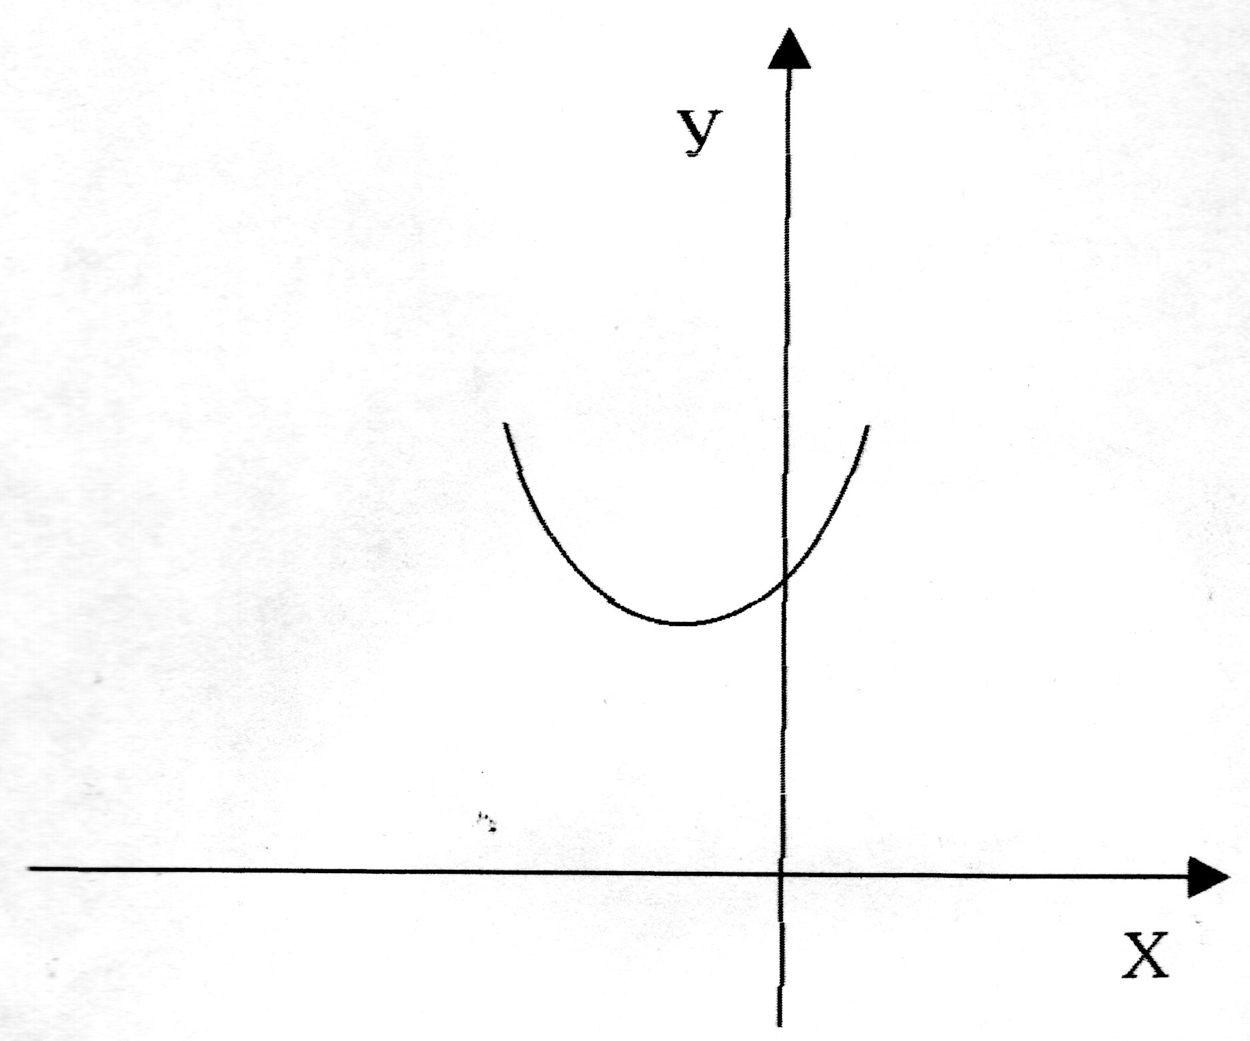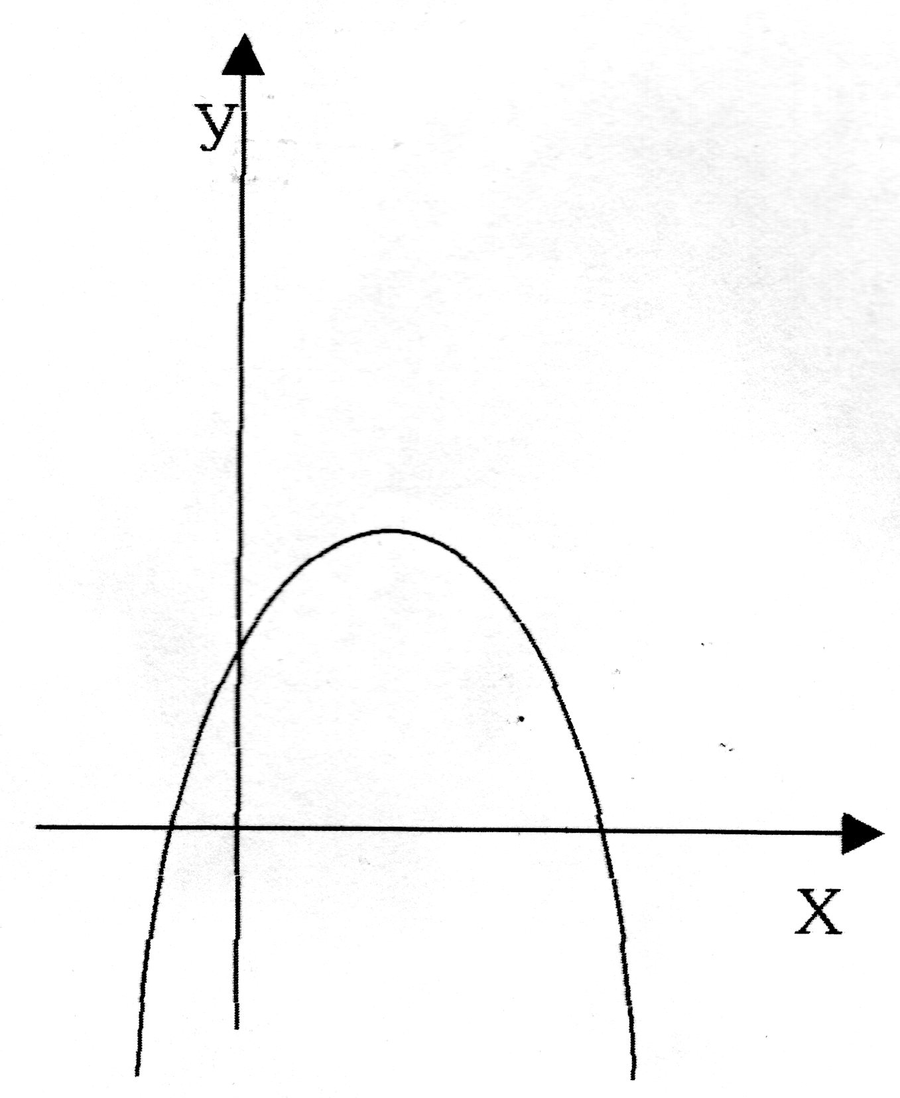

23*. Определите значение параметра *а*, при котором уравнение *х*4 + (*а*2 – *а* + 1)*х*2 – *а*3 – *а* = 0:

а) имеет один корень;

б) имеет два корня;

в) не имеет корней.